# Jak se přihlásit na praxi na konkrétní školu

Ve Studentovi klikněte u předmětu na „Více“.

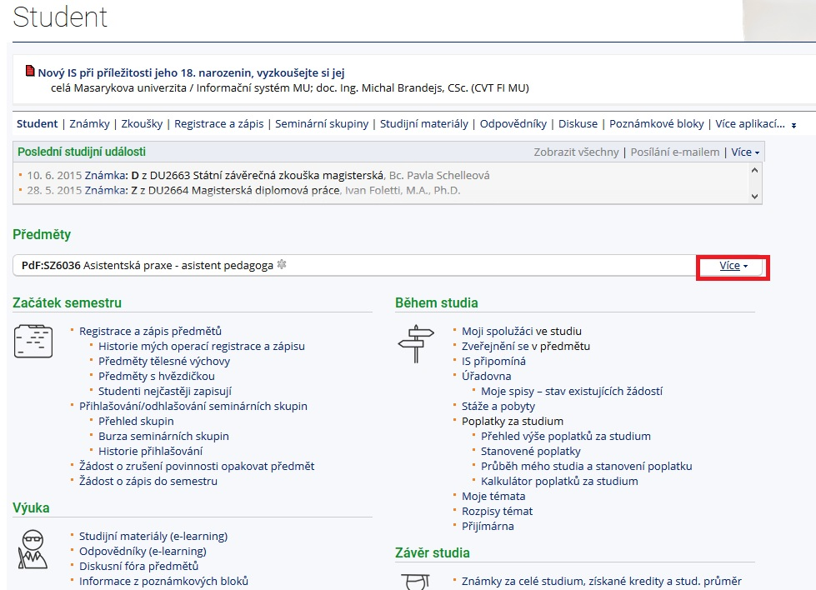

Rozbalí se vám údaje o předmětu a klikněte na „Předmětové rozpisy témat“.

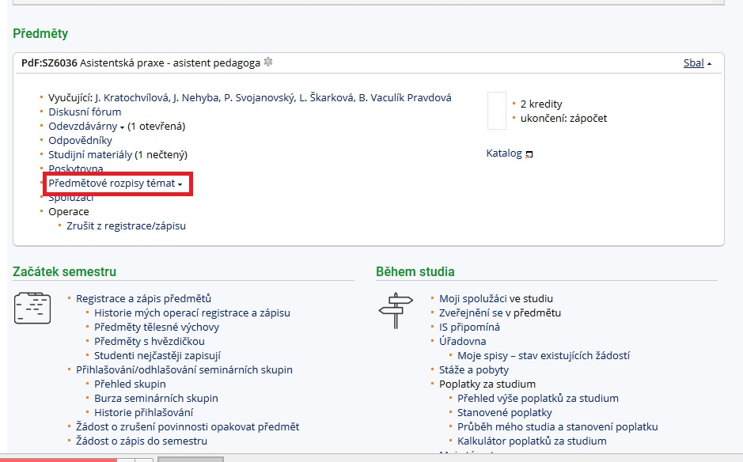

Klikněte na „Fakultní školy“.

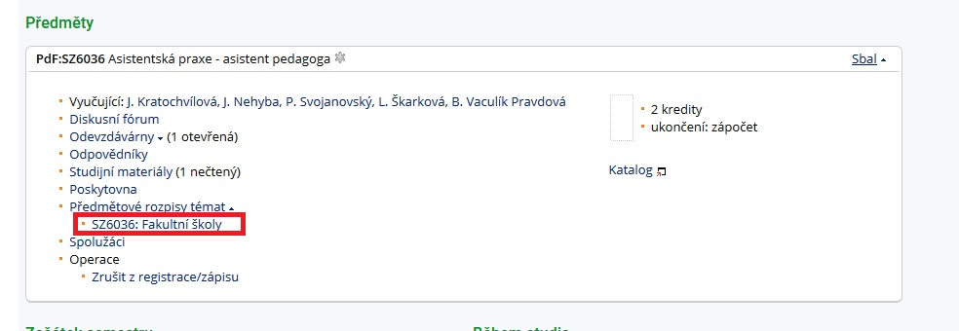

Rozbalí se vám nabídka konkrétních škol, jednu si vyberte, klikněte na „Zobrazit operace“ a poté na „Přihlásit se“.

